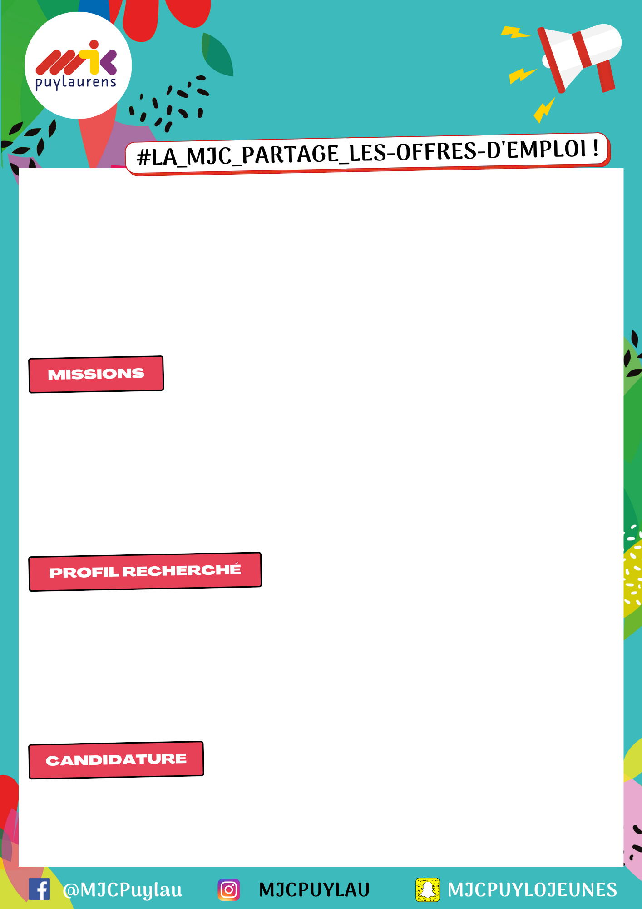
INSERER VOTRE LOGO

Raison sociale : à remplacer
Intitulé du poste : à remplacer
Lieu de travail : Ville (code postal)
Période de travail : De fin juin à fin juillet Horaires : à changer
Type de contrat : CDD, CDI, … Rémunération : Brut ou net
Nombre de personnes recherchées : X jeunes

- Mission 1
- Mission 2
- ….

- Compétence 1
- Compétence 2
- 3

Date limite de candidature : XX juin 2022
Candidature à adresser à : M. et Mme. ou à la MJC
Envoyer à l’adresse postale ou mail : MJC ou la vôtre
Informations complémentaires au : 06.00.00.00.00 ou 05.00.00.00.00

